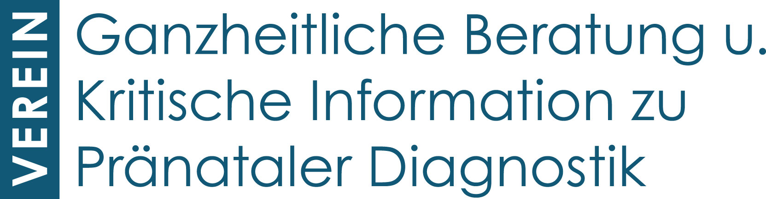

Jahresbericht

2020

Jahresbericht 2020 der Vereinspräsidentin

Corona hat das Leben vieler schwangeren, gebärenden Frauen und ihren Neugeborenen sowie deren Familien sehr geprägt. So mussten auch Gespräche unter Frauen zu vorgeburtlichen Untersuchungen über lange Zeit virtuell stattfinden. Kinder wurden geboren und die Väter durften anschliessend ihre Frau und das Neugeborene im Spital nur noch mit Maske im Eingangsbereich unter Aufsicht von Securitas-Wachpersonen treffen. Hebammen schickten die Väter nach draussen, wenn sie die Frauen zu Hause im Wochenbett unterstützten. Grosseltern und Freunde durften das Neugeborene nicht physisch in ihrem Kreis willkommen heissen. Dieser erzwungene Verzicht auf Nähe und zärtliche Berührungen lässt uns spüren, wie wichtig sie sind für ein gutes Leben. Virtuelle Kontakte vermögen sie nicht zu ersetzen. Auch Entscheidungsfindung rund um die zahlreichen pränataldiagnostischen Möglichkeiten brauchen den direkten Kontakt von Mensch zu Mensch. Dies gilt ganz besonders in schwierigen und komplexen Entscheidungssituationen. Digitale Angebote können jedoch gut informieren. Mit unserer Webseite versuchen wir stets aktuell über die Möglichkeiten, Chancen und Grenzen der vorgeburtlichen Untersuchungen zu informieren. So bieten wir in unserem Verein Beratungen normalerweise vor Ort, per Telefon oder per Mail an und informieren zusätzlich über die Webseite.

Auch die Beratungen unseres Vereins konnten fast nur virtuell stattfinden und so auch unsere Jahresversammlung mit dem Thema «Wenn Geburt und Tod zusammenfallen» im Juni 2020. Der Tod vor oder nach der Geburt eines Kindes wird oft tabuisiert. Frauen, ihre Partner und Familien können so ihre Trauer nicht mit anderen Menschen teilen. Dies ist gerade auch bei Schwangerschaftsabbrüchen nach Befunden der Pränataldiagnostik der Fall. Mit der Jahresversammlung zu diesem Thema wollten wir ein Zeichen dafür setzen, dass Frauen und ihre Familien trauern dürfen und zeigen, was es für Möglichkeiten gibt, sich von seinem Kind zu verabschieden. An vielen Orten gibt es Kinderfelder, wo auch Föten begraben werden und damit auch öffentlich betrauert werden können.

Auch sonst ist die Arbeit nicht stillgestanden. Im Vorstand haben wir uns intensiv mit den Fragen zur Leihmutterschaft und zur Eizellenspende auseinandergesetzt. Im Herbst haben wir mit den Arbeiten für das Informationsmaterial zur Präimplantationsdiagnostik begonnen. Bei diesem Projekt orientieren wir uns an den Qualitätskriterien plus für Informationsmaterialien (PIM+), welche im Rahmen einer interprofessionellen Arbeitsgruppe der FMH, dem schweizerischen Berufsverband Schweizer Ärztinnen und Ärzte, und der Stiftung Dialog Ethik erarbeitet wurden. Als erstes beschäftigten und beschäftigen wir uns derzeit intensiv mit den Sachfragen der Präimplantationsdiagnostik: Was wird wie, wo untersucht und getestet? Wie läuft dies genau ab? Hierbei unterstützt uns Prof. Dr. Bruno Imthurn, ehemaliger Direktor der Klinik für Reproduktions-Endokrinologie des Universitätsspitals Zürich. Denn bevor wir die ethischen Fragestellungen herausarbeiten und Empfehlungen formulieren können, müssen wir die Fakten und Abläufe genau kennen.
So ist es im Hinblick auf die Informationsmaterialien wichtig zwischen der PGTM (Preimplantation Genetic Testing Monogenic disorders) und dem PGTA (Preimplantation Genetic Testing Aneuploidy) zu unterscheiden, welche unterschiedlichen Beratungsbedarf haben.

Unsere Beratungsstelle bietet Frauen unabhängige und nicht direktive Beratung an. Darüber hinaus vermittelt die Beratungsstelle auch andere medizinische, psychologische

und auch seelsorgerliche Beratungsmöglichkeiten, so wie z.B. die Fachstellen kindsverlust.ch (Kindsverlust während Schwangerschaft, Geburt und erster Lebenszeit) sowie Himmelskind (Akuthilfe und Trauerbegleitung nach Kindsverlust). Diese Vernetzung mit anderen Stellen ist uns sehr wichtig. Die Notwendigkeit unserer Arbeit zeigt beispielhaft auch ein Artikel in der NZZ vom 28. April 2020, indem eine Familie beschreibt, wie sie von der Geburt ihres Sohnes mit Trisomie 21 überrascht worden war und wie sie heute mit ihrem Kind leben. Es gilt stets zu bedenken, dass kein Test ein gesundes Kind garantiert und die Mehrzahl von Behinderungen während oder nach der Geburt entstehen. Das Leben ist und bleibt ein Risiko und so auch jede Schwangerschaft und Geburt. Unser Verein möchte dazu beitragen, mit diesen Risiken bewusst umgehen zu können und bei Bedarf zu unterstützen. So haben wir auch im vergangenen Jahr ratsuchende Frauen und Paare bei ihrer Auseinandersetzung mit vorgeburtlichen Untersuchungen unterstützt und beraten. Über die entsprechenden Tätigkeiten informiert die Stellenleiterin Brigitte Hölzle in diesem Jahresbericht. Wir laden Sie ein, mit uns über die Bedeutung und die individuellen und gesellschaftlichen Auswirkungen der vorgeburtlichen Untersuchungen nachzudenken und Stellung zu nehmen. Unser Verein bietet verschiedene Formen des Engagements an. Gerne informieren wir Sie darüber.

Ihnen allen möchten wir herzlich für Ihr Engagement im letzten Jahr danken! In diesem Sinne verbleibe ich im Namen des Vereinsvorstandes

Dr. theol. Ruth Baumann-Hölzle
Präsidentin

NZZ, 28. April 2020
Rebekka Haefeli, 05.35 Uhr

«Ich hätte mir gewünscht, mich auf mein Kind mit Trisomie 21 vorbereiten zu können» – wie Barbara Stotz nach der Geburt aus allen Wolken fiel
Kurz nach der Geburt ihres Sohnes Maél erfuhr die Bülacherin Barbara Stotz, dass ihr Kind das Down-Syndrom hat. Pränatale Tests hatten kein erhöhtes Risiko für ein behindertes Kind angezeigt.

Bei Barbara und Konrad Stotz Würgler mit ihren Söhnen Maél und Elias ist vieles gleich wie in anderen Familien – und manches ist anders.
Maél ist heute 11 Jahre alt, ein aufgeweckter Bub mit Brille, dem man ansieht, dass er anders ist als andere Kinder. Maél wurde mit dem Down-Syndrom geboren. Sein zwei Jahre jüngerer Bruder Elias ist gesund. Als Barbara Stotz Würgler mit Maél schwanger war, liess sie pränatale Untersuchungen durchführen. Mit diesen versucht man herauszufinden, ob mit dem ungeborenen Kind alles in Ordnung ist.

«Baby-Watching» für die Eltern
Fast alle Paare, die Nachwuchs erwarten, kennen regelmässige Ultraschalluntersuchungen. Mit dem «Baby-Watching» lässt sich das Ungeborene im Bauch beobachten; der Arzt oder die Ärztin kontrolliert optisch, ob mit dem Kind alles stimmt. Dazu kommen auf Wunsch weitere vorgeburtliche Testmethoden, die den werdenden Eltern zur Verfügung stehen. Dazu gehört der Ersttrimestertest, bei dem im Blut der schwangeren Frau verschiedene Hormon- und Eiweisswerte bestimmt werden.
Diese Werte werden zusammen mit dem Alter der Mutter und dem Resultat einer weiteren Untersuchung – der Messung der Nackentransparenz des Babys – mithilfe eines Computerprogramms analysiert. Die Nackentransparenz, die mit Ultraschall ermittelt wird, kann ein Hinweis sein für eine Chromosomenstörung beim Embryo.

«Es war ein Schock»
Barbara Stotz Würgler, die mit ihrer Familie in Bülach wohnt, hat diesen Ersttrimestertest machen lassen. Er ergab einen unauffälligen Wert, wie sie sich erinnert. Sie erfuhr erst nach der Geburt, dass ihr Sohn Maél eine Trisomie 21 hat. «Es war ein Schock», erzählt sie. «Wir mussten uns zuerst an den Gedanken gewöhnen, lernten aber mit der Zeit, gut mit Maéls Behinderung zu leben.»
Ihr Mann Konrad Würgler und sie hadern heute nicht mit der Tatsache, dass sie ein behindertes Kind haben. «Ich würde alles wieder gleich machen», sagt Barbara Stotz. «Ich hätte mir einzig gewünscht, mich auf mein Kind mit Trisomie 21 vorbereiten zu können.» Hätte sie es vor der Geburt gewusst, hätte sie bereits früh Informationen eingeholt und mit anderen betroffenen Familien Kontakt aufgenommen, sagt sie. «Unser Start mit Maél wäre weniger holprig gewesen.»
Barbara Habegger ist ebenfalls Mutter eines Buben mit Trisomie 21. Sie wohnt mit ihrer sechsköpfigen Familie in der Nähe von Winterthur und ist die Geschäftsführerin des Vereins Insieme 21, der sich für die Interessen von Menschen mit dem Down-Syndrom einsetzt. Ihr Bub – er heisst auch Mael – ist 13 Jahre alt. Barbara Habegger wusste früh in der Schwangerschaft Bescheid. Nach der Messung der Nackenfalte beschied ihr der Frauenarzt, es gebe praktisch keinen Zweifel, dass ihr ungeborenes Kind behindert sei. «Der Arzt sprach von einem schweren Herzfehler oder dem Down-Syndrom», erinnert sie sich. «Er drängte mich dazu, zur Bestätigung so schnell wie möglich eine Chorionzotten-biopsie machen zu lassen.»

Fortschritte bei den Tests
Die Chorionzottenbiopsie oder die Fruchtwasserpunktion sind sogenannte invasive Untersuchungsmethoden. Der Arzt oder die Ärztin sticht mit einer Hohlnadel vorsichtig und unter Monitoring mit dem Ultraschall durch die Bauchdecke der Frau und entnimmt ein Stückchen Gewebe oder Fruchtwasser. Durch die Biopsie können Chromosomenabweichungen beim Ungeborenen wie etwa eine Trisomie 21 diagnostiziert werden. Die Fehlerquote ist gering, allerdings besteht die Gefahr, dass durch die Punktion eine Fehlgeburt ausgelöst wird.
Kein Wunder, dass die Forschung auch in Sachen pränatale Tests Fortschritte macht und neue Methoden auf den Markt kommen: Seit rund acht Jahren gibt es die NIPT-Tests. NIPT ist die Abkürzung für nichtinvasive Pränataltests. Mit ihnen lassen sich im Blut der Mutter Chromosomenanomalien wie das Down-Syndrom erkennen. Ein erhöhtes Risiko für eine Fehlgeburt besteht nicht. Die meisten Krankenkassen übernehmen seit rund fünf Jahren die Kosten für die NIPT-Tests, wenn zuvor ein Ersttrimestertest ein auffälliges Resultat ergeben hat.

Frage einer Abtreibung
Als Barbara Habegger mit Mael, ihrem vierten Buben, schwanger war, gab es die NIPT-Tests noch nicht. Sie hatte vier Tage nach der Chorionzottenbiopsie Gewissheit, dass ihr Kind das Down-Syndrom hat. Heute sagt sie: «Ich erwachte erst danach aus einer Art Trance. Für mich war klar, dass ich das Kind austragen würde, obschon mich der Arzt zu einer Abtreibung drängte.» Sie empfand aber nicht nur Druck vonseiten des Gynäkologen, sondern auch von Kolleginnen, denen sie vom Testergebnis erzählte.
«Ich bin stolz, dass ich diesem Druck standhielt», erzählt sie, «denn ich wusste, dass ich dieses Kind haben will und mein Mann und ich mit der Situation zurechtkommen würden.» Seither habe sie ihre Haltung keine Sekunde bereut. «Mael ist unser grösstes Geschenk. Ich bin froh, um ihn gekämpft zu haben.»
Die Geschäftsführerin von Insieme 21 betont, jede Frau und jedes Paar müssten für sich selber entscheiden können, wie sie mit einem Testergebnis umgingen, das von der Norm abweiche. Diese Frage müssten alle individuell beantworten. Für sie beginnt das Dilemma aber schon viel früher: «Je mehr Tests es gibt, desto mehr wächst der Druck auf die werdenden Eltern, diese auch in Anspruch zu nehmen.»

Neutrale Information
Diese Gefahr sieht auch Brigitte Hölzle vom Verein Ganzheitliche Beratung und kritische Information zu pränataler Diagnostik in Zürich. Als Leiterin der Beratungsstelle des Vereins ist sie täglich im Austausch mit Paaren, die vor schwierigen Fragen stehen – etwa ob sie ein behindertes Kind abtreiben sollen. Sie macht die Erfahrung, dass neben den Ultraschalluntersuchungen auch die NIPT-Tests inzwischen zur Routine geworden sind. Die Tests hätten viele Vorteile, sagt sie. «Man muss sich aber der Konsequenzen bewusst sein.»
Jedes Paar, so Brigitte Hölzle, solle eigenständig entscheiden können. «Die Voraussetzung dafür ist, dass schwangere Frauen und ihre Partner umfassend und

neutral informiert sind. Denn sie müssen mit ihrem Entscheid heute und in Zukunft leben können.» Paare müssten also im Idealfall schon vor einer Schwangerschaft diskutieren, wie sie zu einem behinderten Kind ständen und was ihnen wichtig sei. Die Beratungsstelle hat eine Broschüre mit Entscheidungshilfen publiziert.

Wenn Eltern klagen
Roland Zimmermann ist Direktor und Chefarzt der Klinik für Geburtshilfe des Universitätsspitals Zürich (USZ). Er führt jeden Tag Ultraschalluntersuchungen und andere pränatale Tests bei schwangeren Frauen durch, informiert diese vorher und setzt sie und ihre Partner auch über die Resultate in Kenntnis. Das ist keine leichte Aufgabe, denn die Thematik ist komplex – und niemand wird gerne mit einem ungünstigen Ergebnis konfrontiert.
In seinen Augen dürften pränatale Untersuchungen vom Ultraschall bis zur Fruchtwasserpunktion in der Arztpraxis nicht zur Routine gehören. Er sagt: «Vor jedem dieser Tests braucht es einen aktiven Entscheid der schwangeren Frau.» Der Arzt oder die Ärztin sei verpflichtet, die Paare umfassend über die Vor- und Nachteile sowie über die Konsequenzen zu informieren.
Auf diesen Punkt legen die Mediziner nicht zuletzt in ihrem eigenen Interesse viel Wert: Denn die Gefahr ist real, dass Paare nachträglich versuchen, juristisch gegen Ärzte vorzugehen, und ihnen vorwerfen, sie nicht genügend aufgeklärt oder eine Fehlbildung beim Kind übersehen zu haben.

Doppelt genäht hält besser
Die NIPT-Tests, die seit einigen Jahren die Palette ergänzen, seien grundsätzlich gut, sagt Roland Zimmermann. Er gibt allerdings zu bedenken, dass die NIPT-Tests nur einen bestimmten Teil der Chromosomenstörungen abdecken, die diagnostiziert werden können. Mit den NIPT-Tests lässt sich mit grosser Genauigkeit eine Trisomie 21, 18 oder 13 nachweisen. «Es gibt daneben aber unglaublich viele Chromosomenanomalien, die unter Umständen grosse Auswirkungen auf das Leben eines Kindes und einer Familie haben», erklärt Zimmermann.
Mit anderen Worten: Auch die NIPT-Tests haben ihre Schwächen. Mit den invasiven Untersuchungen, also einer Chorionzottenbiopsie oder einer Fruchtwasserpunktion, lassen sich viel mehr Chromosomenabweichungen nachweisen. «Das ist kein Plädoyer für invasive Tests», hält Zimmermann vom USZ fest. «Wichtig ist in jedem Fall, dass sich Eltern überlegen, was sie tun werden, wenn ein ungünstiger Befund eintritt. Dabei müssen wir Ärzte sie unterstützen. Wir geben am USZ alle Informationen zusätzlich schriftlich ab, denn doppelt genäht hält besser.»
In den Jahren zwischen 2003 und 2017 sind in den Schweizer Spitälern jeweils pro 10 000 Lebendgeburten zwischen 4 und 10 Kinder mit Down-Syndrom zur Welt gekommen. Eines dieser Babys war im August 2006 Mael, der Sohn von Barbara Habegger. Für sie wäre damals eine ausgewogene Aufklärung wichtig gewesen. Vor allem aber hätte sie sich zuweilen gewünscht, das Umfeld hätte sensibler reagiert. «Wir wurden mehr als einmal gefragt, ob wir es denn nicht gewusst hätten. In dieser Frage schwang jeweils ein Unterton mit, der mich verletzt hat.»

Jahresbericht Finanzen

Bilanz und Erfolgsrechnung / Berichtsjahr 2020

Im Berichtsjahr betrug der Aufwand CHF 51'808.77 (VJ 73'188.53), was eine sehr erfreuliche Abnahme von CHF 21'379.76 vs. Vorjahr bedeutet. Gegenüber dem Budget 2020, wo die Kosten mit CHF 83'050.00 veranschlagt wurden, bleibt dieser Posten deutlich unterschritten. Zu beachten ist dabei, dass die Hauptkosten von Projekt C «Informationsmaterial zur Präimplantationsdiagnostik» erst im 2021 anstatt wie vorangeschlagen im 2020 anfallen (Pandemiefolgen). Das Budget 2021 wird dadurch aber nicht zusätzlich belastet, da das Projekt C vorfinanziert ist.

Auf der Ertragsseite wurde ein Total von CHF 58'058.15 (VJ: CHF 34'641.90) ausgewiesen, so dass hier eine deutliche Zunahme von CHF 23'416.25 vs. Vorjahr zu verzeichnen ist. Im Budget 2020 wurden auf der Ertragsseite CHF 78’980.80 erwartet, darin waren hohe projektbezogene Rückstellungen für das Projekt C enthalten, welche nun dem Jahr 2021 zugewiesen wurden. Die Beiträge/Spenden sind erfreulicherweise einiges höher ausgefallen als budgetiert.

Somit ergibt sich im Berichtsjahr ein Ertragsüberschuss von CHF 6'249.38
(VJ: Aufwandüberschuss von CHF 38'587.48).
Das Vereinsvermögen beträgt per Ende Buchhaltungsjahr nach Zuweisung des Bilanzgewinnes 2020 CHF 22'742.97 (VJ 16'493.59).

Zu erwähnen ist, dass sich das budgetierte Defizit von 2020 von CHF 4‘029.20 nicht bewahrheitet hat. Das heisst, das Betriebsergebnis ist besser ausgefallen wie budgetiert. Die Projekterträge beziehungsweise –beiträge für das Projekt C, welches über mehrere Jahre geht, wurden berücksichtigt und abgegrenzt (TP ‚Projekt C‘).

Dank dem grosszügigen Beitrag der Sophie von Liechtenstein-Stiftung für die nächsten 3 Jahre (2020-2022) sowie dem einmaligen Beitrag der röm. Kath. Landeskirche des Kt. Zürich und der Hand in Hand Anstalt des Fürstentums Liechtenstein im vergangenen Sommer kann die Beratungsstelle weiter existieren. Die finanzielle Unterstützung kam in allerletzter Minute und sicherte der Beratungsstelle, dem Verein das Weiterbestehen.

Zürich, 7. Mai 2021 Brigitte Hölzle-Sommerhalder

Tätigkeitsbericht Beratungsstelle 2020

Beratungstätigkeit

Die Beratung erfolgt auf verschiedenen Ebenen und Kanälen. Heutzutage suchen die Rat suchenden Frauen/Männer auf den elektronischen Medien nach ersten Informationen zu unseren Themen, der Pränatal- sowie der Präimplantations-Diagnostik. Unter Umständen genügen diese Informationen oder es folgt eine Bestellung unserer informativen, aktuellen Broschüre !schwanger?, in welcher die psychosozialen, ethischen und gesellschaftlichen Aspekte im Zusammenhang mit einer Schwangerschaft ins Blickfeld gerückt werden. Dringende Fragen oder allfällige schlechte Befunde durch die Pränataldiagnostik lösen in den meisten Fällen einen direkten Telefonanruf oder eine E-Mail an unsere Beratungsstelle aus.
Durch die neue Mobiltelefon- und Tablet kompatible Homepage stiegen die Homepage-Zugriffe auch im vergangenen Jahr markant an (s. Statistik 2020 u. 2019). Wir gehen davon aus, dass 1’500 bis 2'000 Interessierte pro Monat unsere Homepage besuchen (ergibt pro Jahr ca. 24'000 HP-Besucher). Dies ist eine sensible Betrachtung der monatlichen Zahlen (s. unten). Unter Berücksichtigung, dass Suchmaschinen Suchabfragen veranlassen und aufgrund deren die Besucherzahlen ziemlich ansteigen, erfolgt diese vorsichtige Betrachtungsweise. Pro Jahr kommen etwas über 85'000 Neugeborene in der Schweiz auf die Welt. Unsere Berechnungen zeigen, dass ca. 24'000- 30'000 davon bezüglich der Pränataldiagnostik über unsere Homepage informiert sind. Das heisst, gut 1/3 der werdenden Eltern holt sich die Informationen auf unserer zweisprachigen Homepage oder in der Informations – und Beratungsbroschüre !schwanger?.

2020:

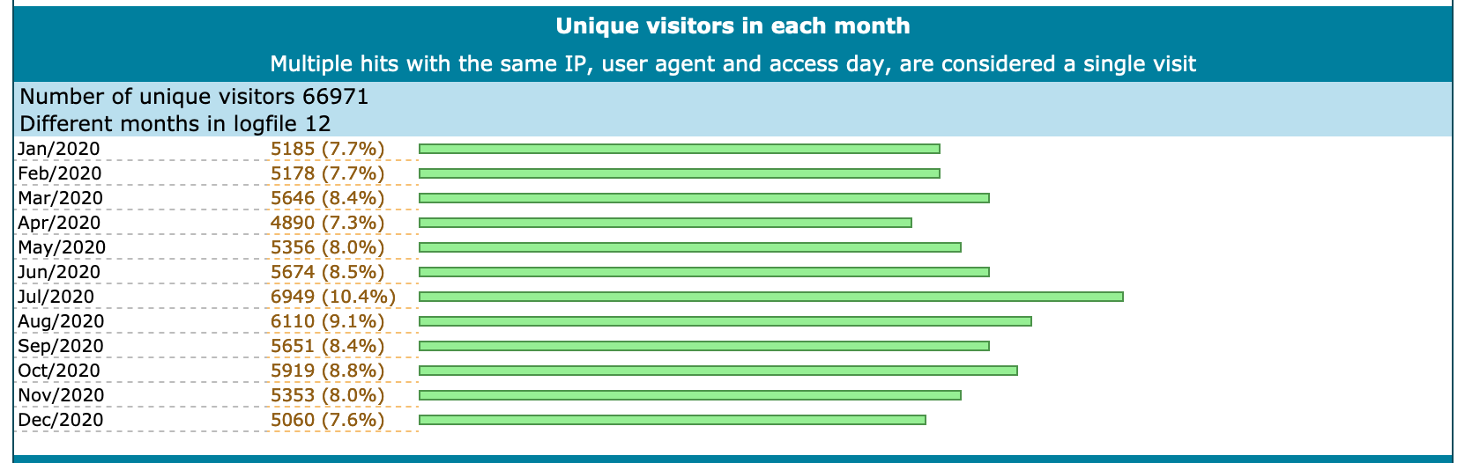

2019:

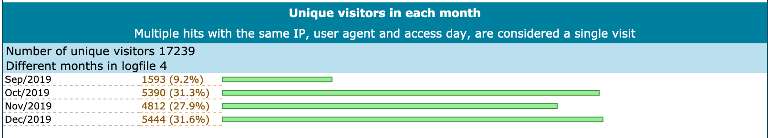

(Die Aufschaltung der neuen Homepage erfolgte im Sept. 2019)
Besuche auf unserer Homepage visualisiert pro Wochentag 2020 im Vergleich zu 2019.

2020:

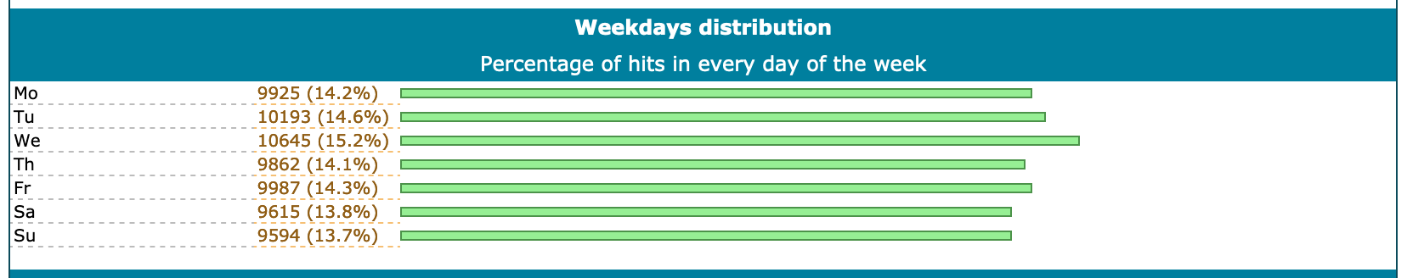

2019:

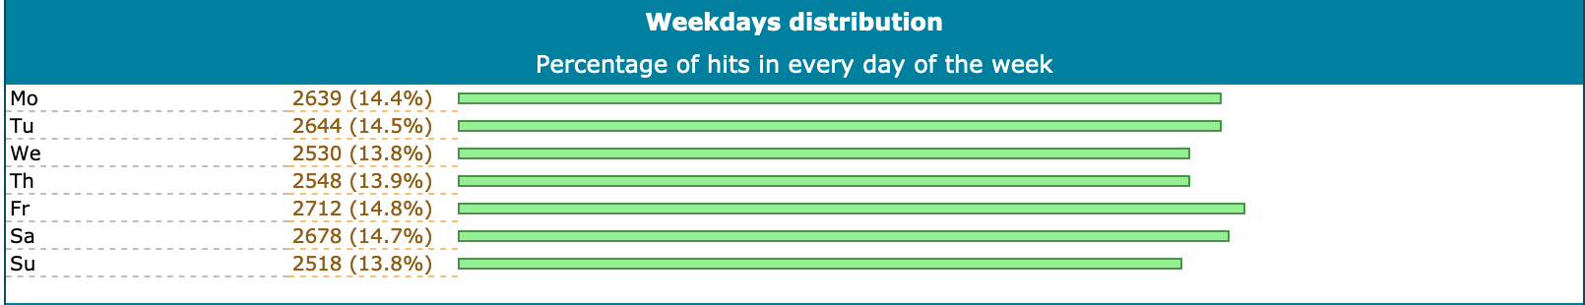

Auch im 2020 erfolgten die häufigsten Zugriffe zu Beginn der Woche mit einem Peak in der Mitte der Woche (s. Grafik 2020 sowie 2019). Im Gegensatz zum 2019 flachte das Interesse beziehungsweise die Zugriffe gegen das Wochenende ab und stiegen nicht mehr wie in den Vorjahren an.
Die Beratungstätigkeit wird zusätzlich durch eine von uns geführten Detail-Statistik festgehalten. Daraus ist unter anderem ersichtlich, dass sich aus der ganzen Schweiz Ratsuchende an uns wenden.

Regionale Anfragenverteilung
Anfragen zur Pränatal-Diagnostik ausgewiesen nach Regionen:
Jahr | 2017 | 2018 | 2019 | 2020
Kt. Zürich | 65 % | 53 % | 32 % | 24 %
Raum Ostschweiz | 12 % | 17 % | 30 % | 18 %
Bern u. Nord-Westschweiz | 18 % | 21 % | 35 % | 51 %
Romandie | 5 % | 9 % | 3 % | 7 %

2020: | 2019:
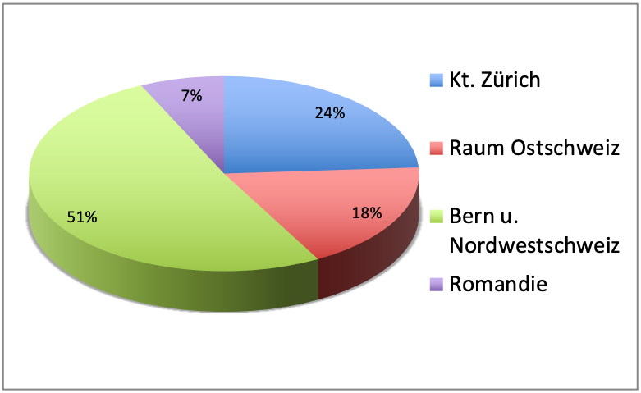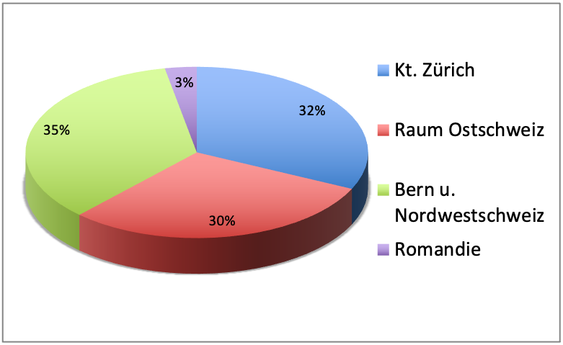
Im vergangenen Jahr stammten etliche Anfragen und Broschürenbestellungen aus dem Raum Bern und der Nordwestschweiz. Dies hat sicherlich seinen Ursprung in der gewünschten, abgehaltenen Weiterbildung zum Thema «Pränataldiagnostik» in der Region Bern im vorangehenden Jahr.

Durch die Komplexität sowie die Erweiterung der schwangerschaftlichen Voruntersuchungen durch die nicht-invasiven pränatalen Tests (NIPT) ist es für die Frau/das Paar ein kaum zu bewältigender Umfang an medizinischen Fachausdrücken und Informationen, die sie beim ersten oder weiteren Arztbesuch erhalten. Deshalb suchen sie in den meisten Fällen auf unserer Homepage www.praenatal-diagnostik.ch verständliche Aussagen und Erklärungen zu den medizinischen Informationen und Fachausdrücken.
Unsere Informations- und Beratungsbroschüre !schwanger? sowie das französische Pendant !enceinte? erklären umfassend Fragen zu den pränatalen Tests sowie auch zu den psychosozialen und ethischen Aspekten in diesem Zusammenhang.
Im 2020 bestellten gut 370 Ratsuchende (Vorjahr: 350) online oder direkt auf der Beratungsstelle bei einem Beratungsgespräch die Informationsbroschüre !schwanger?.
Von den 370 waren 11 französische Exemplare !enceinte?. Zudem wurden 2 ärztliche Beratungs-Leitfäden für die Ärztin/den Arzt verkauft.

Es fanden insgesamt 39 direkte Beratungs-Gespräche statt. Verteilt auf das ganze Jahr gesehen, bedeutet dies etwas weniger als 1 persönliche Beratung pro Woche.
Das grosse Angebot in der Pränataldiagnostik übersteigt in vielen Fällen die Aufnahme- und Entscheidungsfähigkeit der Frau/des Paares um einiges. Um so wichtiger ist eine umfassende, nicht-direktive Information und Beratung durch die betreuende Ärztin oder den Arzt oder durch eine unabhängige Beratungsstelle wie uns. Das Recht der Frau/des Paares auf ‚Nicht-Wissen’ sollte dabei berücksichtigt und respektiert werden.
Frauen/Paare, die nach einem schlechten Befund Entscheidungshilfen suchen, erhalten im Beratungsgespräch bei uns auf der Drehscheibenstelle Entscheidungs- und Handlungsmöglichkeiten aufgezeigt, so dass der eigentliche Entscheidungs-findungsprozess bei der Frau/dem Paar einsetzen kann.
Ziel der Beratung und Aufklärung ist eine informierte, selbstbestimmte Entscheidung der Frau respektive des Paares.

Öffentlichkeitsarbeit

Aufgrund der Corona-Pandemie wurde vieles abgesagt oder ins Jahr 2021 verschoben. So auch der Mitte Mai 2020 vorgesehene Schweizerische Hebammenkongress in Locarno, er wurde auf den Mai 2021 verschoben. Die Zeit während des Lockdowns (März bis Mai 2020) wurde auf der Beatungsstelle bzw. im Homeoffice genutzt, um Ärztinnen, Ärzte, Hebammen, Hebammenpraxen und zugewandte oder neue Fachstellen anzuschreiben und über die Neuerscheinung der Broschüre !schwanger? zu informieren.
Des Weiteren wurden vor allem im Sommer 2020 mit Referaten Interessierte und Fachleute über die pränatalen Tests in der Pränataldiagnostik informiert. In verschiedenen Fach- und Zeitschriften konnten wir wiederum Textbeiträge und Artikel platzieren, wie z.B. NZZ, 28.4.2020 (s. Jahresbericht 2020, Mittebeilage).

Mutationen bei den Vereins-Mitgliedern:

Im Jahr 2020: Neumitglied(er): 0
Austritte: 0
Vereinsmitglieder Dez. 2020: 115 Mitglieder, plus 122 Gönner

Ein grosses HERZLICHES DANKESCHÖN an alle, die den Verein, die Beratungsstelle und/oder mich im 2020 unterstützt haben!

Brigitte Hölzle-Sommerhalder März 2021

